**Morseova abeceda (morzeovka)** je skupina symbolov, ktorá sa používa na prenos správ pomocou prístroja, ktorý sa volá telegraf. K prenosu morzeovky je možné použiť zvukový signál (píšťalka), elektrický signál (telegraf), optický signál (signalizácia vlajkami, záznam na papier pomocou bodiek a čiarok).

My si vyskúšame práve záznam na papier pomocou bodiek a čiarok. Ako to funguje? Morzeovka pozná iba tieto znaky:

. (bodka)

- (pomlčka)

| (oddeľovač)

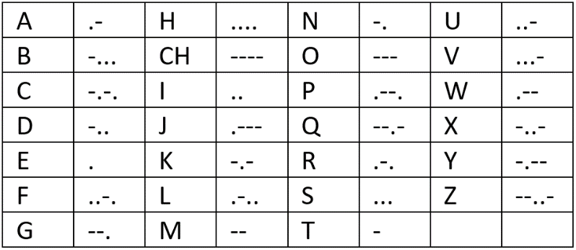

Každé písmeno abecedy má pridelený svoj kód zložený z vymenovaných znakov. Za každým písmenom je oddeľovač, aby sme vedeli, kde písmeno končí.

Meno by som zakódovala do morzeovky nasledovne:

A N D R E A

. - | - . | - . . | . - . | . | . - |

Zakóduj aj ty svoje meno a priezvisko do morzeovky.